МИНИСТЕРСТВО ЦИФРОВОГО РАЗВИТИЯ, СВЯЗИ И МАССОВЫХ КОММУНИКАЦИЙ РОССИЙСКОЙ ФЕДЕРАЦИИ
Ордена Трудового Красного Знамени федеральное государственное бюджетное образовательное учреждение высшего образования
«Московский технический университет связи и информатики»

ОТЧЕТ
по лабораторной работе №2
по дисциплине «Информационные технологии и программирование»

Тема: «Инструмент сборки Gradle»

Выполнила: студентка группы БВТ2402
Базарова Дарья Витальевна

Москва, 2026
Цель работы
Освоить инструмент сборки Gradle для автоматизации процессов компиляции, тестирования, сборки и запуска приложений на Kotlin/Java. Научиться подключать зависимости, создавать пользовательские задачи, генерировать исполняемые JAR-файлы и настраивать многомодульные проекты.
Выполнение работы
1. Ознакомьтесь с теоретической частью и создайте новый проект Gradle, как описано в методических указаниях. Изучите структуру созданного проекта и содержимое файлов build.gradle.kts и settings.gradle.kts. Добавьте в файл build.gradle.kts плагин application и укажите главный класс.

build.gradle.kts
import java.util.Properties
import java.io.File
import java.io.FileOutputStream
import java.util.Date
plugins {
kotlin("jvm") version "2.0.0"
application
}
group = "org.example"
version = "1.0-SNAPSHOT"
repositories {
mavenCentral()
}
dependencies {
implementation(kotlin("stdlib"))
implementation("org.apache.commons:commons-lang3:3.14.0")
implementation("ch.qos.logback:logback-classic:1.5.6")
implementation("org.slf4j:slf4j-api:2.0.13")
testImplementation(kotlin("test"))
}
application {
mainClass.set("org.example.MainKt")
}
kotlin {
jvmToolchain(17)
}
tasks.test {
useJUnitPlatform()
}
// Задача printInfo
abstract class PrintInfoTask : DefaultTask() {
@TaskAction
fun print() {
println("=============================")
println("Это моя первая пользовательская задача!")
println("Проект: ${project.name}")
println("Версия Gradle: ${project.gradle.gradleVersion}")
println("=============================")
}
}
tasks.register<PrintInfoTask>("printInfo") {
group = "Custom"
description = "Выводит информацию о проекте"
}
// Задача generateBuildInfo
abstract class GenerateBuildInfoTask : DefaultTask() {
@TaskAction
fun generate() {
val props = Properties()
val userName = System.getenv("USER") ?: System.getenv("USERNAME") ?: "unknown"
props.setProperty("build.user", userName)
props.setProperty("build.os", System.getProperty("os.name"))
props.setProperty("build.java.version", System.getProperty("java.version"))
props.setProperty("build.timestamp", Date().toString())
props.setProperty("build.message", "Сборка проекта ${project.name} выполнена успешно!")
val resourcesDir = project.projectDir.resolve("src/main/resources")
resourcesDir.mkdirs()
val file = File(resourcesDir, "build-passport.properties")
val output = FileOutputStream(file)
props.store(output, "Build Passport")
output.close()
println("✅ Сгенерирован файл: ${file.absolutePath}")
}
}
tasks.register<GenerateBuildInfoTask>("generateBuildInfo") {
group = "build"
description = "Генерирует файл build-passport.properties"
}
tasks.named("processResources") {
dependsOn(tasks.named("generateBuildInfo"))
}
tasks.withType<JavaExec> {
standardInput = System.`in`
}
settings.gradle.kts
plugins {
id("org.gradle.toolchains.foojay-resolver-convention") version "1.0.0"
}
rootProject.name = "LAB2_project"

2. Найдите на сайте mvnrepository.com библиотеку Apache Commons Lang3. Добавьте ее в раздел dependencies вашего файла build.gradle.kts собластью видимости implementation. Синхронизируйте проект, чтобы зависимости загрузились. Подключите две зависимости: ch.qos.logback:logback-classic и org.slf4j:slf4j-api. Это стандартный стек логирования для Java. Найдите их актуальные версии на Maven Central.

dependencies {
implementation(kotlin("stdlib"))
implementation("org.apache.commons:commons-lang3:3.14.0")
implementation("ch.qos.logback:logback-classic:1.5.6")
implementation("org.slf4j:slf4j-api:2.0.13")
testImplementation(kotlin("test"))
}

3. Создайте в пакете org.example класс Main (если его нет). Инициализируйте логгер, в методе main напишите код, который выводит приветствие в консоль, запрашивает у пользователя ввод строки. Используя методы из библиотеки Apache Commons Lang3 (например, StringUtils.reverse() или StringUtils.capitalize()), выполните какое-либо действие над введенной строкой. Выведите результат с помощью логгера. Добавьте запись в лог о начале и завершении работы программы.
package org.example
import org.apache.commons.lang3.StringUtils
import org.slf4j.LoggerFactory
import java.util.Scanner
val logger = LoggerFactory.getLogger("Main")
fun main() {
logger.info("Программа запущена")
println("Введите строку:")
val scanner = Scanner(System.`in`)
val input = scanner.nextLine()
logger.debug("Пользователь ввел: $input")
val reversed = StringUtils.reverse(input)
val capitalized = StringUtils.capitalize(input)
logger.info("Перевернутая строка: $reversed")
logger.info("Строка с заглавной буквы: $capitalized")
logger.info("Программа завершена")
scanner.close()
}

4. В блок plugins файла build.gradle.kts добавьте id("com.github.johnrengelman.shadow") version "8.1.1". Это плагин для создания fat JAR. В конец файла build.gradle.kts добавьте конфигурацию для плагина Shadow, чтобы он знал, где находится ваш главный класс:
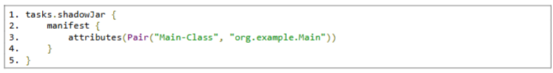
В терминале выполните команду gradle shadowJar. Найдите созданный JAR-файл в директории build/libs/. Он будет иметь суффикс -all. Запустите его из командной строки с помощью java -jar build/libs/название_вашего_файла-all.jar. Убедитесь, что программа работает.

// Fat JAR задача (работает без плагина shadow)
tasks.register<Jar>("shadowJar") {
archiveBaseName.set(project.name)
archiveClassifier.set("all")
duplicatesStrategy = DuplicatesStrategy.EXCLUDE
manifest {
attributes("Main-Class" to "org.example.MainKt")
}
from(sourceSets.main.get().output)
dependsOn(configurations.runtimeClasspath)
from({
configurations.runtimeClasspath.get().filter { it.name.endsWith("jar") }.map { zipTree(it) }
})
}

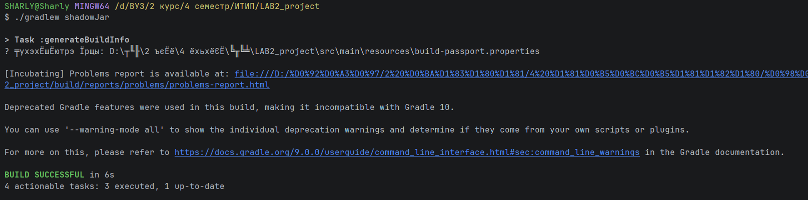
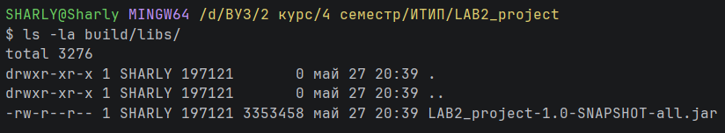

5. В Gradle можно не только использовать встроенные задачи, но и писать свои. Представьте, что перед каждой сборкой мы хотим автоматически генерировать файл с информацией о версии и дате сборки, а затем вшивать его в JAR. Это очень распространенная практика.
1. Откройте корневой файл `build.gradle.kts`.
2. В самый конец файла добавьте следующий код:
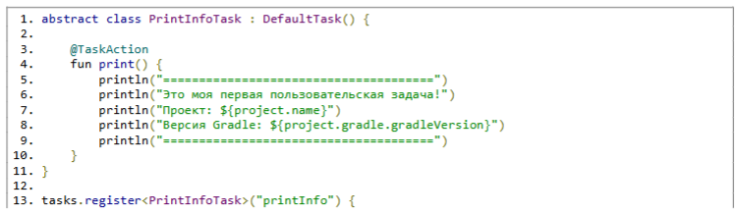
Выполните в терминале команду gradle tasks, чтобы увидеть новую задачу в списке, а затем выполните gradle printInfo. Создайте Gradle-задачу с именем generateBuildPassport, которая будет создавать в ресурсах проекта файл build-passport.properties со следующей информацией:
• Имя пользователя, который запустил сборку (из переменной
окружения USERNAME или USER)
• Название операционной системы
• Версия Java, на которой работает Gradle
• Текущая дата и время сборки
• Произвольное приветственное сообщение
Для интеграции в процесс сборки необходимо сделать следующее:
1. Добавьте зависимость: задача processResource (которая копирует ресурсы) должна зависеть от нашей задачи generateBuildInfo
2. Теперь каждый раз, когда вы выполняете gradle build или gradle run, сначала будет запускаться generateBuildInfo, создаваться файл, и только потом — компиляция и упаковка.
Добавьте код в Main для чтения этого файла.
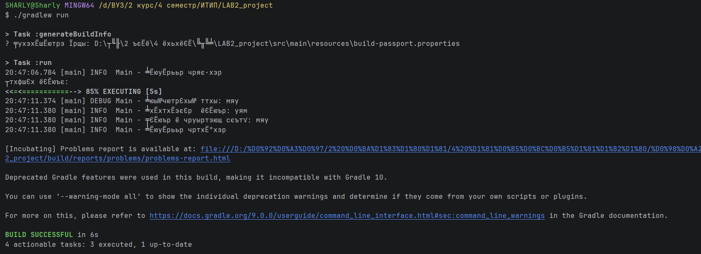
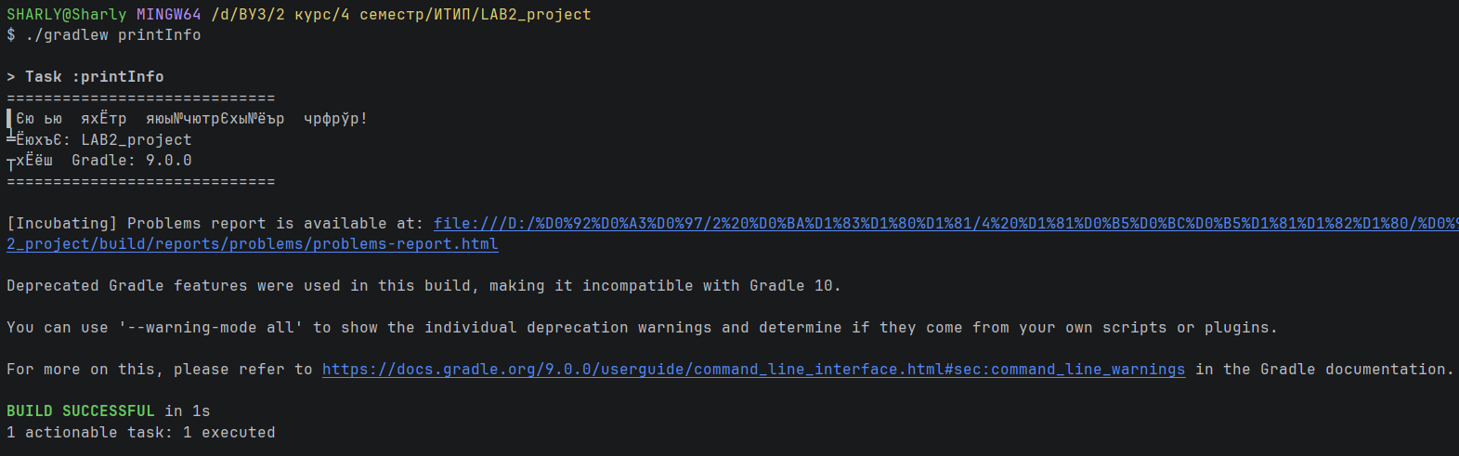
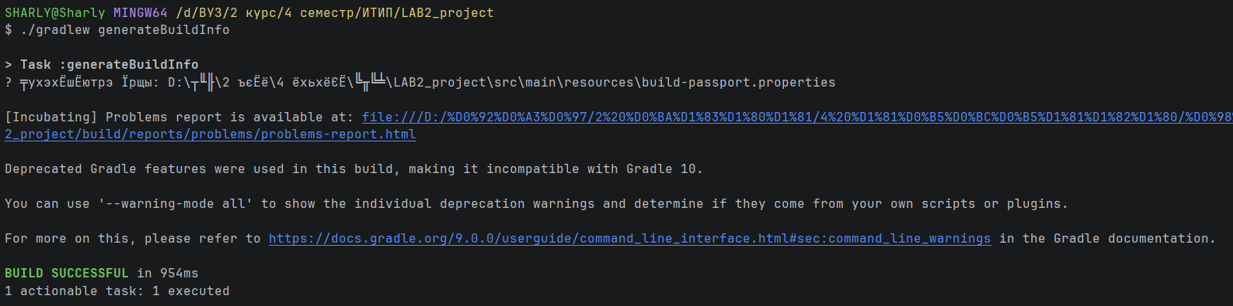

Заключение
В ходе работы создан Gradle-проект на Kotlin, подключены необходимые зависимости, реализована программа с логированием. Разработаны пользовательские задачи printInfo и generateBuildInfo. Собран fat JAR-файл. Получены практические навыки работы с системой сборки Gradle.

